Tarea para ED06.
Nombre: Jesús David Leon Da Trindade
Curso: 1º de Ciclo Superior de Diseño de Aplicaciones Web.(Semipresencial)

ÍNDICE
- Introducción
- Material empleado
- Desarrollo
- Conclusiones

Introducción.

Casos de uso.
El responsable de almacén tiene como única tarea servir los pedidos de los socios. Aparece en el caso de uso "Cumplimentar pedidos". Si bien es una tarea complicada que se corresponde con la siguiente descripción:
El responsable de almacén revisa a diario los pedidos almacenados en el sistema para cumplimentarlos y enviarlos. El proceso consta de varios pasos:
- El responsable recupera la lista de pedidos pendientes.
- Selecciona el más antiguo.
- Busca los artículos que lo componen en el almacén para genera el paquete y disminuye el stock de los artículos.
- Cuando reúne todos los artículos los empaqueta para enviarlos al socio indicando al sistema que ya puede añadir el pedido a la ruta que le corresponde según la población del socio que ha hecho el pedido.
- Como con los artículos comprados se debe adjuntar un albarán con el resumen del pedido, se genera este albarán automáticamente.
- El sistema debe indicar al responsable de almacén en que zona tiene que almacenar el pedido mientras llega el día de hacer el reparto.
- Cambiar el estado del pedido a "almacén".
Contemplar como caso alternativo que no haya artículos disponibles en el almacén, en cuyo caso se realiza una petición a fábrica.

Material empleado.

En este caso usaremos principalmente el visual paradigm.

DESARROLLO
1.Casos de uso
Flujo de eventos normal para el caso de uso cumplimentar pedido
 |  | CASOS DE USO | Cumplimentar pedidos
 |  | AUTOR | Jesús David León Da Trindade
 |  | FECHA | 31-05-2023 22:30:00
 |  | BREVE DESCRIPCIÓN | El encargado del almacen verifica diariamente las órdenes almacenadas en el sistema. Busca los productos en el depósito, los prepara para su envío y genera el comprobante correspondiente. Luego, los coloca en la ubicación designada por el sistema según la dirección del cliente. Actualiza el estado de la orden a "en almacén".
 |  | PRECONDICIONES | Hay productos en el almacén  El usuario es socio  Los datos son correctos
 |  | POSTPRODUCCIONES | Almacenamos los productos para enviar el pedido al socio
 |  | ACTOR DE ENTRADA | RESPUESTA DEL SISTEMA
F | 1 | Solicita los pedidos
L | 2 |  | Se genera un pedido en preparación
U | 3 | Selecciona el más antiguo
J | 4 | Busca el primer articulo en la lista en el almacen
O | 5 | Comprobamos el stock
 | 6 |  | Restamos el producto
D | 7 | Repetimos el proceso hasta que el pedido este completo
E | 8 | Preparamos el pedido
 | 9 |  | Solicita la población del socio
E | 10 |  | Añade el pedido a la ruta teniendo en cuenta la población
V | 11 |  | Se genera el albaran
E | 12 |  | Indicamos al responsable del almacen donde almacenar el pedido
N | 13 | Almacena el pedido
T | 14 |  | Se actualiza el estado del pedido como “preparado”
O | 15 | Repetir cada vez que se genere un pedido nuevo

Flujo de eventos alternativo para el caso de uso Cumplimentar Pedido cuando no hay existencias.
 |  | CASOS DE USO | Cumplimentar pedidos
 |  | AUTOR | Jesús David León Da Trindade
 |  | FECHA | 31-05-2023 22:30:00
 |  | BREVE DESCRIPCIÓN | En el caso de no tener el producto haremos una petición al proveedor para que nos manden el producto faltante
 |  | PRECONDICIONES | No existen almacenados suficientes productos para servir.  El usuario está registrado.  Los datos bancarios son correctos.
 |  | POSTPRODUCCIONES | Se recupera el stock de los productos que escaseaban.  Se continúa con la preparación de los pedidos
 |  | ACTOR DE ENTRADA | RESPUESTA DEL SISTEMA
F |  | Solicita los pedidos
L |  |  | Se genera un pedido en preparacion
U |  | Selecciona el más antiguo
J | 4 | Busca el primer articulo en la lista en el almacen
O | 5 | Comprobamos el stock, y comprobamos que faltan productos para completar el pedido
 | 6 |  | Se contacta con el proveedor para recibir los productos faltantes
D | 7 | Repetimos el proceso hasta que tengamos el stock suficiente
E | 8 |  | Disminuye el stock
 | 9 | El proceeso se repitee hasta comppletar la lista de productos del pedido.
E | 10 | Preparamos el pedido
V | 11 |  | Se comprueba si el pedido esta incompleto en cuyo caso se marca el pedido como incompleto
E | 12 |  | Solicitamos la dirección del socio
N | 13 |  | Añadimos el pedido según la población
T | 14 |  | Se genera el albarán con los artículos del pedido
O | 15 |  | Indicamos en que zona almacenar el pedido
 | 16 | Almacenamos el pedido en la zona indicada
 | 17 |  | Se actualiza el estado del pedido como “preparado”
 | 18 | Repetir cada vez que se genere un pedido nuevo

2.Elabora el diagrama de secuencia para el caso de uso "Cumplimentar pedidos".
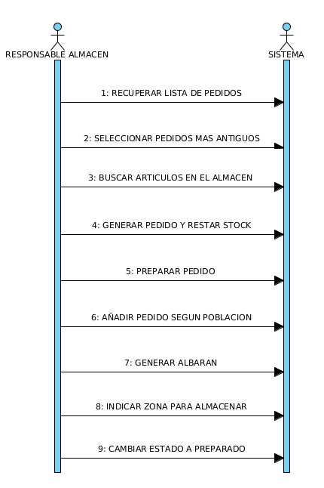

3,Elabora el diagrama de colaboración para el caso de uso "Cumplimentar pedidos".

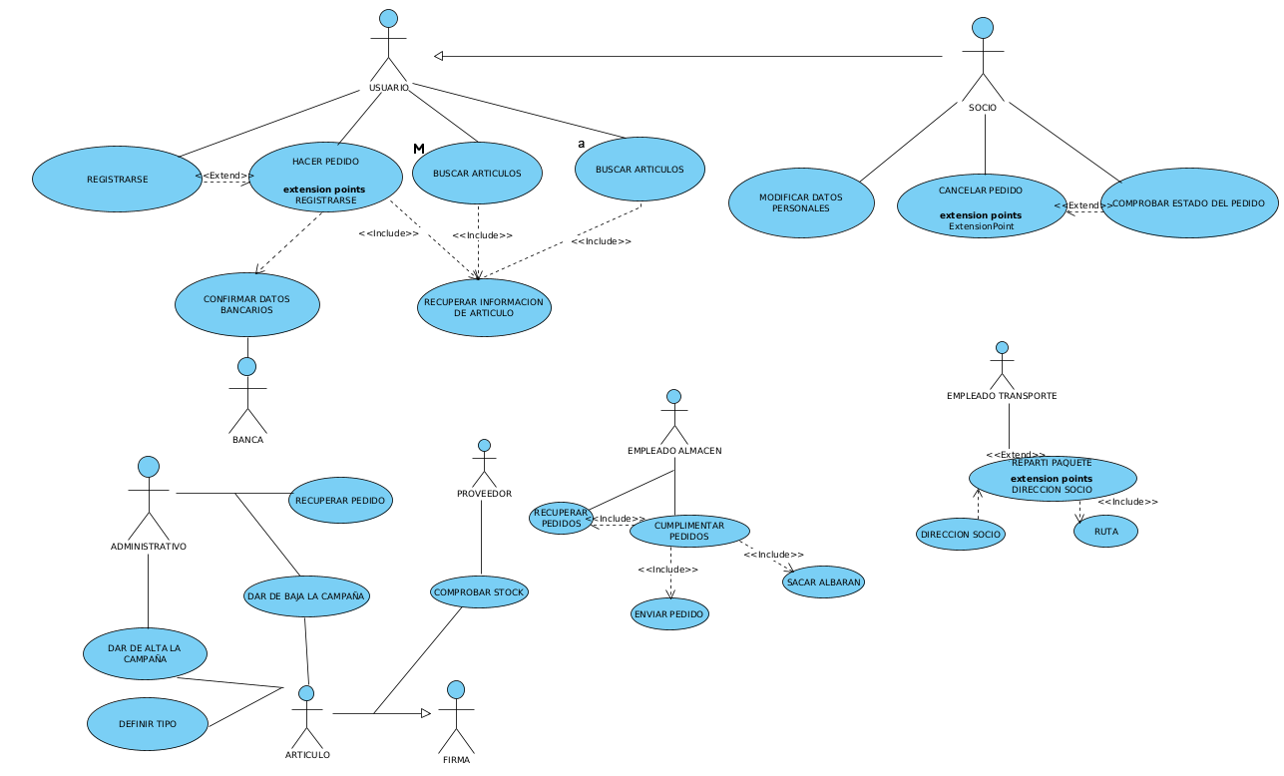
4,Elaborar el diagrama de actividad para el caso de uso "Cumplimentar pedidos".
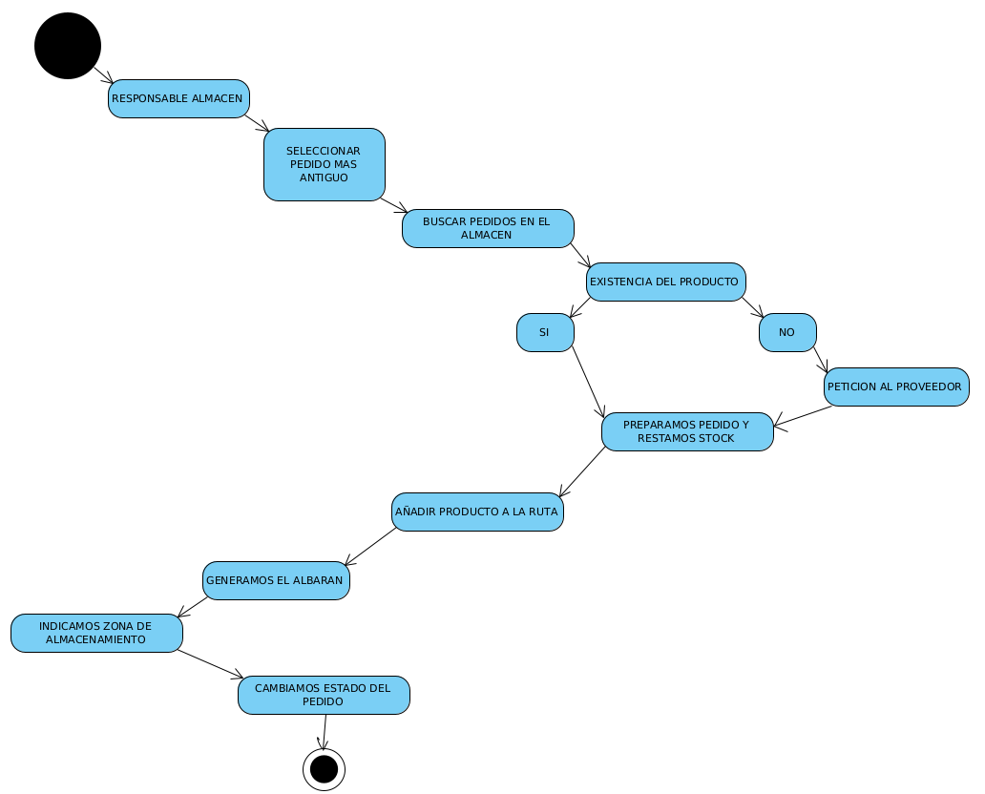

5.Describe a qué objeto puede corresponder el siguiente diagrama de transición de estados indicando cual es la funcionalidad que representa:

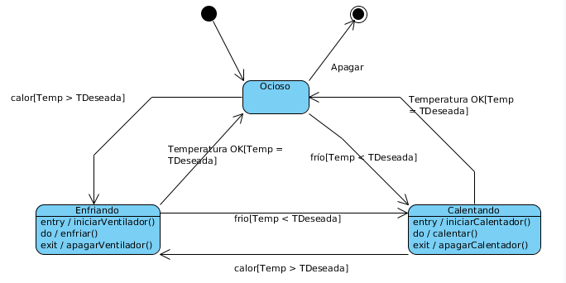

El objeto en cuestión es un acondicionador de aire. Al ser conectado, comienza en estado de reposo (ocioso) y luego verifica la temperatura ambiente. Si la temperatura es mayor que la programada, se cambia al estado de enfriamiento. Para iniciar este estado, se llama a la función "iniciarVentilador()", se lleva a cabo el proceso de enfriamiento y se finaliza llamando a "apagarVentilador()" cuando se cumplan ciertas condiciones. Estas condiciones son: si la temperatura ambiente se vuelve más fría que la programada, se cambia al estado de calentamiento, o si se alcanza la temperatura deseada, se cambia al estado de reposo (ocioso).
Si al encender el acondicionador de aire la temperatura es menor que la programada, se cambia al estado de calentamiento. En este estado, se llama a "iniciarCalentador()" y se ejecuta el proceso de calentar(). Una vez finalizada la ejecución, se llama a "apagarCalentador()". Mientras ocurre este evento, se verifica la temperatura ambiente para cambiar al estado de enfriamiento si la temperatura es mayor que la programada, o al estado de reposo (ocioso) si ambas temperaturas son iguales.
Los estados de enfriamiento y calentamiento pueden ser llamados en cualquier momento por el estado opuesto al que se encuentren o desde el estado de reposo (ocioso).
Todo el proceso finaliza cuando se realiza la acción de apagado.

Conclusiones.
Realmente me he visto muy confundido con los enunciados y el resultado en si, he necesitado de material extra para poder sacar el ejercicio.

